百钱买百鸡

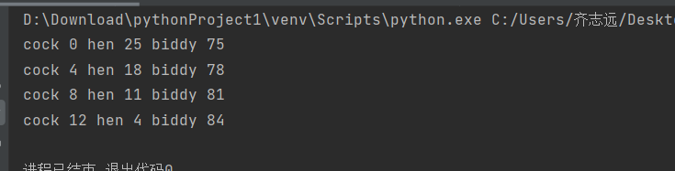
修改百钱买百鸡
